微山县傅村街道办事处2024年政府信息公开工作年度报告

本报告由微山县傅村街道办事处按照《中华人民共和国政府信息公开条例》（以下简称《条例》）和《中华人民共和国政府信息公开工作年度报告格式》（国办公开办函〔2021〕30号）要求编制。
本报告内容包括总体情况、主动公开政府信息情况、收到和处理政府信息公开申请情况、政府信息公开行政复议和行政诉讼情况、存在的主要问题及改进情况、其他需要报告的事项等六部分内容。
本报告所列数据的统计期限自2024年1月1日起至2024年12月31日止。本报告电子版可在微山县政府门户网站（http://www.weishan.gov.cn/）查阅或下载。如对本报告有疑问，请与傅村街道办事处联系（地址：济宁市微山县傅村街道富源路1号，联系电话：0537-8581002）。
一、总体情况
2024年，在县委、县政府的正确领导下，我街道坚持将深化政府信息公开作为推进政府职能转变、加快建设法治政府的重要举措，积极、有序、稳妥、扎实推进政府信息公开的各项工作。不断加强组织领导，加大宣传力度，健全工作机制，扩展政务公开范围，规范依申请处理程序，丰富公开形式，深入开展考核与监督，着力提升工作规范化、制度化水平，取得了较好成效。现报告如下：
（一）主动公开
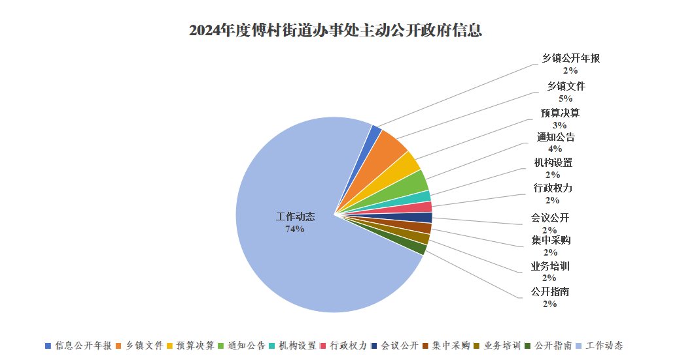
2024年1月1日至2024年12月31日，傅村街道办事处主动公开政府信息55条，其中工作动态41条、通知公告2条、会议公开1条、乡镇文件3条、机构设置1条、行政权力1条、预算决算2条、集中采购1条、业务培训1条、公开指南1条、信息公开年报1条。县融媒体平台共计发布483条。
（二）依申请公开
傅村街道办事处受理依申请公开3件,已答复3件，按时办结率100%。
（三）政府信息管理
街道积极构建政府信息公开管理领导机制，以精细化管理推动工作迈上新台阶。成立工作领导小组，对街道政府信息公开工作进行全面谋划与日常推进。形成了领导统筹规划、专门机构负责协调、工作人员具体实施的高效运作模式。完善信息公开制度，明确责任人，压实责任，确保事事有人管、人人有专责，确保信息公开规范有序。并且根据工作重点和群众需求变化，及时更新调整公开信息。严格规范性文件管理，从审核、到分类存档，保证文件准确规范。同时利用多平台集成发布信息，利用大数据实现精准推送，打造智能查询系统方便群众获取信息，同时加强信息分析利用，为决策提供参考。
（四）政府信息公开平台建设
傅村街道办事处依托微山县政府门户网站进行电子化公开，网站首页设有工作动态、通知公告、最新公开、走进傅村四个板块，政务公开专栏，对信息进行分类展示，方便公众查询。常态化开展政务新媒体清理整顿，做好政府门户网站日常监管和运维，发挥政府门户网站第一平台作用。立足功能定位与群众诉求，以“为民、便民、利民”为出发点，以“线上+线下资源整合”为突破点，在街道政务服务中心设立专区，配备专人导服，提供信息查询、依申请公开受理等服务，集中提供政策汇编等资料，定时更新街道动态等资料，及时发布回应群众关切热点事项。
（五）监督保障
2024年，街道成立专门的信息公开监督小组，定期对信息公开工作进行检查和评估，确保信息公开的及时性、准确性和完整性。设立投诉举报信箱和电话，接受社会公众的监督和投诉，及时处理并反馈处理结果。安排专人负责信息公开工作，具体承担信息的收集、整理、审核和发布等工作。召开政务公开培训会议3次，对全年政务公开工作形势和重点任务进行强调和部署。加强业务培训,促进信息公开工作水平全面提升。2024年度未发生因被投诉举报等被追究责任的情况。
二、主动公开政府信息情况

第二十条第（一）项
信息内容 | 本年制发件数 | 本年废止件数 | 现行有效件数
规章 | 0 | 0 | 0
行政规范性文件 | 0 | 0 | 0
第二十条第（五）项
信息内容 | 本年处理决定数量
行政许可 | 0
第二十条第（六）项
信息内容 | 本年处理决定数量
行政处罚 | 0
行政强制 | 0
第二十条第（八）项
信息内容 | 本年收费金额（单位：万元）
行政事业性收费 | 0

三、收到和处理政府信息公开申请情况

（本列数据的勾稽关系为：第一项加第二项之和，等于第三项加第四项之和） |  |  | 申请人情况
 |  |  | 自然人 | 法人或其他组织 |  |  |  |  | 总计
 |  |  | 自然人 | 商业  企业 | 科研  机构 | 社会公益组织 | 法律服务机构 | 其他 | 总计
一、本年新收政府信息公开申请数量 |  |  | 3 | 0 | 0 | 0 | 0 | 0 | 3
二、上年结转政府信息公开申请数量 |  |  | 0 | 0 | 0 | 0 | 0 | 0 | 0
三、本年度办理结果 | （一）予以公开 |  | 3 | 0 | 0 | 0 | 0 | 0 | 3
三、本年度办理结果 | （二）部分公开（区分处理的，只计这一情形，不计其他情形） |  | 0 | 0 | 0 | 0 | 0 | 0 | 0
三、本年度办理结果 | （三）不予公开 | 1.属于国家秘密 | 0 | 0 | 0 | 0 | 0 | 0 | 0
三、本年度办理结果 | （三）不予公开 | 2.其他法律行政法规禁止公开 | 0 | 0 | 0 | 0 | 0 | 0 | 0
三、本年度办理结果 | （三）不予公开 | 3.危及“三安全一稳定” | 0 | 0 | 0 | 0 | 0 | 0 | 0
三、本年度办理结果 | （三）不予公开 | 4.保护第三方合法权益 | 0 | 0 | 0 | 0 | 0 | 0 | 0
三、本年度办理结果 | （三）不予公开 | 5.属于三类内部事务信息 | 0 | 0 | 0 | 0 | 0 | 0 | 0
三、本年度办理结果 | （三）不予公开 | 6.属于四类过程性信息 | 0 | 0 | 0 | 0 | 0 | 0 | 0
三、本年度办理结果 | （三）不予公开 | 7.属于行政执法案卷 | 0 | 0 | 0 | 0 | 0 | 0 | 0
三、本年度办理结果 | （三）不予公开 | 8.属于行政查询事项 | 0 | 0 | 0 | 0 | 0 | 0 | 0
三、本年度办理结果 | （四）无法提供 | 1.本机关不掌握相关政府信息 | 0 | 0 | 0 | 0 | 0 | 0 | 0
三、本年度办理结果 | （四）无法提供 | 2.没有现成信息需要另行制作 | 0 | 0 | 0 | 0 | 0 | 0 | 0
三、本年度办理结果 | （四）无法提供 | 3.补正后申请内容仍不明确 | 0 | 0 | 0 | 0 | 0 | 0 | 0
三、本年度办理结果 | （五）不予处理 | 1.信访举报投诉类申请 | 0 | 0 | 0 | 0 | 0 | 0 | 0
三、本年度办理结果 | （五）不予处理 | 2.重复申请 | 0 | 0 | 0 | 0 | 0 | 0 | 0
三、本年度办理结果 | （五）不予处理 | 3.要求提供公开出版物 | 0 | 0 | 0 | 0 | 0 | 0 | 0
三、本年度办理结果 | （五）不予处理 | 4.无正当理由大量反复申请 | 0 | 0 | 0 | 0 | 0 | 0 | 0
三、本年度办理结果 | （五）不予处理 | 5.要求行政机关确认或重新出具已获取信息 | 0 | 0 | 0 | 0 | 0 | 0 | 0
三、本年度办理结果 | （六）其他处理 | 1.申请人无正当理由逾期不补正、行政机关不再处理其政府信息公开申请 | 0 | 0 | 0 | 0 | 0 | 0 | 0
三、本年度办理结果 | （六）其他处理 | 2.申请人逾期未按收费通知要求缴纳费用、行政机关不再处理其政府信息公开申请 | 0 | 0 | 0 | 0 | 0 | 0 | 0
三、本年度办理结果 | （六）其他处理 | 3.其他 | 0 | 0 | 0 | 0 | 0 | 0 | 0
三、本年度办理结果 | （七）总计 |  | 3 | 0 | 0 | 0 | 0 | 0 | 3
四、结转下年度继续办理 |  |  | 0 | 0 | 0 | 0 | 0 | 0 | 0

四、政府信息公开行政复议、行政诉讼情况

行政复议 |  |  |  |  | 行政诉讼
结果维持 | 结果  纠正 | 其他  结果 | 尚未  审结 | 总计 | 未经复议直接起诉 |  |  |  |  | 复议后起诉
 |  |  |  |  | 结果  维持 | 结果  纠正 | 其他  结果 | 尚未  审结 | 总计 | 结果  维持 | 结果  纠正 | 其他  结果 | 尚未  审结 | 总计
0 | 0 | 0 | 0 | 0 | 0 | 0 | 0 | 0 | 0 | 0 | 0 | 0 | 0 | 0

五、存在的主要问题及改进情况
傅村街道政府信息公开工作虽然取得了一定的成效，但仍存在一些问题和不足：一是政府信息公开的形式单一，实际工作开展无法完全到位；二是政策类项目未及时进行解读、更新。针对群众关心的焦点，回应的主动性有待加强。
在今后的工作中，将从以下几个方面采取有效措施积极改进：拓宽渠道，多种方式公开。采用电子显示屏、便民手册、网站等多种方式，为广大群众获取政务信息提供便利，使政务信息公开形式在便民利民上更加灵活多样。重视收集，及时回应热点。进一步增强舆情意识，主动回应社会关切热点，及时解疑释惑，正确引导社会舆论。加强与新闻媒体的沟通联系，提高政务舆情回应的主动性、针对性、有效性。
六、其他需要报告的事项
（一）依据《政府信息公开信息处理费管理办法》收取信息处理费的情况：2024年度，本单位没有产生信息公开处理费。
（二）本行政机关落实上级年度政务公开工作要点情况。
傅村街道通过建立监督小组、明确工作主管部门并配备专人、开展专题培训等方式，全方位落实上级年度政务公开工作要点，推动信息公开及时、准确、完整。
（三）本行政机关人大代表建议和政协提案办理结果公开情况。
2024年，本单位共收到人大建议2件，政协提案1件，均在规定期限内办复完毕，建议意见均已采纳，答复率、满意率为100%。
（四）本行政机关年度政务公开工作创新情况。
2024年，开展线下“政务公开日”活动，设置政策解读摊位，推动政务公开从“单向发布”向“双向互动”转变，切实提升了居民对政务工作的知晓度与参与度。

